TRƯỜNG THPT ĐÁP ÁN KIỂM TRA HỌC KÌ II - NĂM HỌC: 2013 – 2014
NGUYỄN THỊ DIỆU MÔN : VẬT LÝ_ KHỐI 10
Thời gian làm bài: 45 phút

Câu 1 | Định nghĩa công suất, viết công thức, chú thích, đơn vị (1,0 điểm)
 | + Định nghĩa: Công suất là đại lượng đo bằng công sinh ra trong một đơn vị thời gian | 0,5 điểm
 | +Công thức: 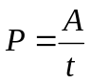 P: công suất (W), A:công cơ học (J), t : thời gian thực hiện công (s) | 0,5 điểm
Câu 2 | Phát biểu, viết biểu thức định luật Sác-lơ ? (1,0 điểm)
 | Định luật Sác-lơ: Trong quá trình đẳng tích của một lượng khí nhất định, áp suất tỉ lệ thuận với nhiệt độ tuyệt đối. | 0, 5 điểm
 | 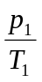= 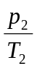 P₁, T₁: áp suất và nhiệt độ tuyệt đối ở trạng thái 1  P₂, T₂: áp suất và nhiệt độ tuyệt đối ở trạng thái 2 | 0,5 điểm
Câu 3 | Trình bày các cách phát biểu nguyên lý II nhiệt động lực học? (1,0 điểm)
 | -Phát biểu của Clau-di-út: Nhiệt không thể tự truyền từ một vật sang một vật nóng hơn | 0, 5 điểm
 | -Phát biểu của Các-nô : Động cơ nhiệt không thể chuyển hoá tất cả nhiệt lượng nhận được thành công cơ học. | 0, 5 điểm
Câu 4 | Chứng minh đơn vị động lượng cũng có thể tính ra N.s ? (1,0 điểm)
 | Độ biến thiên động lượng: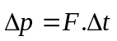.  Vì F có đơn vị là Newton (N), 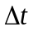có đơn vị là giây (s) nên p cũng được tính bằng N.s. | 0, 5 điểm  0, 5 điểm
Câu 5 | Vào mùa hè, có thể dùng máy điều hoà nhiệt độ để truyền nhiệt từ phòng ra ngoài dù nhiệt độ ngoài trời cao hơn phòng. Hỏi điều này có vi phạm nguyên lý II nhiệt động lực học không? Tại sao? (1,0 điểm)
 | + Điều này không vi phạm. | 0, 5 điểm  0, 5 điểm
 | + Theo nguyên lý II của NDLH: “ Nhiệt không thể tự truyền từ một vật sang vật nóng hơn.”  Mệnh đề này không phủ nhận khả năng truyền nhiệt sang vật nóng hơn, chỉ khẳng định là điều này không thể tự xảy ra được. Thực tế, máy điều hòa nhiệt độ đóng vai trò là tác nhân trung gian nhận công từ dòng điện, lấy nhiệt từ trong phòng truyền ra ngoài trời. | 0, 5 điểm  0, 5 điểm
Câu 6 | Đồ thị nào sau đây biểu diễn quá trình đẳng nhiệt? (1 điểm)
 | Hình a) | 0,5 điểm
 | Hình c) | 0,5 điểm
Câu 7 | Chọn mốc thế năng tại chân dốc (B), chiều dương là chiều chuyển động | 0,25 điểm
 | Áp dụng định luật bảo toàn cơ năng:  W_{A} = W_{B}  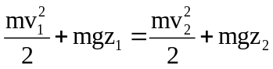 | 0,25 điểm
 | 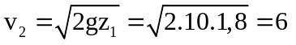(m/s) | 1 điểm
Câu 8 | a) Từ trạng thái (1) -> trạng thái (2): Quá trình đẳng áp  Từ trạng thái (2) -> trạng thái (3): Quá trình đẳng nhiệt  Từ trạng thái (3) -> trạng thái (1): Quá trình đẳng tích | 0,5 điểm
 | TT (1)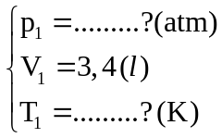----> TT (2)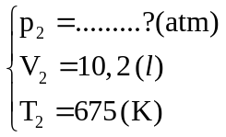 ----> TT (3) 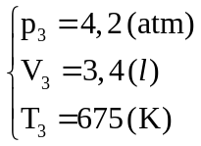
 | Từ trạng thái (1) -> trạng thái (2): Quá trình đẳng áp  Áp dụng CT: 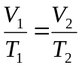 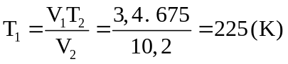 | 0,5 điểm
 | Từ trạng thái (2) -> trạng thái (3): Quá trình đẳng nhiệt  Áp dụng CT: p₂V₂ = p₃V₃ 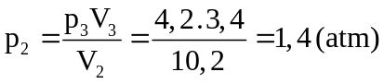  p₁ = p₂ = 1,4 atm | 0,5 điểm
Câu 9 | Hai vật chuyển động ngược chiều: | 0,25 điểm
 | 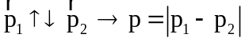 | 0,25 điểm
 | 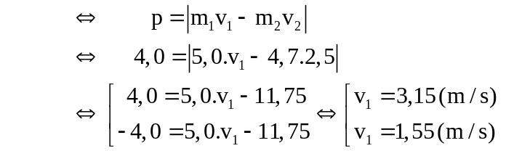 | 0,25 điểm  0,5 điểm
----------- HẾT ----------

